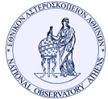   | ΕΘΝΙΚΟ ΑΣΤΕΡΟΣΚΟΠΕΙΟ ΑΘΗΝΩΝ  ΙΝΣΤΙΤΟΥΤΟ ΕΡΕΥΝΩΝ ΠΕΡΙΒΑΛΛΟΝΤΟΣ ΚΑΙ ΒΙΩΣΙΜΗΣ ΑΝΑΠΤΥΞΗΣ  Ι. MΕΤΑΞΑ & Β. ΠΑΥΛΟΥ , GR-152 36 ΠΑΛΑΙΑ ΠΕΝΤΕΛΗ  Τηλ: +30-210-8109134, 8109203  Fax: +30-210-8103236 | 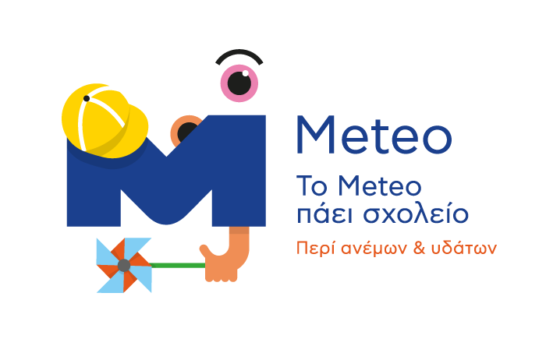

Αθήνα, 12/07/2019

Περιγραφή Εκπαιδευτικής Διαδραστικής Έκθεσης
«Του καιρού τα μυστικά»

Ο Όμιλος ΤΙΤΑΝ σε συνεργασία με το Εθνικό Αστεροσκοπείο Αθηνών (Ε.Α.Α.) και συγκεκριμένα με την επιστημονική ομάδα Εκπαιδευτικής Μετεωρολογίας «Περί Ανέμων & Υδάτων» του meteo.gr , σχεδίασαν τη διαδραστική έκθεση «Του καιρού τα μυστικά» με θέμα τα καιρικά φαινόμενα και την επιστήμη της Μετεωρολογίας.
Η επιστημονική ομάδα «Περί Ανέμων & Υδάτων» τα τελευταία χρόνια έχει αναπτύξει εκπαιδευτικά διαδραστικά προγράμματα με αντικείμενο την εκλαΐκευση της επιστήμης της μετεωρολογίας στους μαθητές, επικεντρώνοντας στα μέτρα προστασίας από τα έντονα καιρικά φαινόμενα, λαμβάνοντας υψηλά ποσοστά αξιολόγησης από τους εκπαιδευτικούς και την έγκριση του Υπουργείου Παιδείας, Έρευνας και Θρησκευμάτων (αρ. Πρωτ. 131633/Δ2 της 09/08/2016) και του Ινστιτούτου Εκπαιδευτικής Πολιτικής (πράξη 23/30-06-2016 του Δ.Σ.), με ετήσιες ανανεώσεις.
Οι μαθητές θα έχουν τη δυνατότητα να γνωρίσουν από κοντά τα μετεωρολογικά όργανα και τον τρόπο λειτουργίας τους, την εξέλιξη της Μετεωρολογίας από την Αρχαία Ελλάδα έως σήμερα, την ερμηνεία των καιρικών φαινομένων, καθώς επίσης και την κατανόηση του φαινομένου του θερμοκηπίου και των επιπτώσεων της κλιματικής αλλαγής.
Η διαδραστική έκθεση συνδυάζει βίντεο, προσομοιώσεις, πειράματα και διαδραστικές εφαρμογές, δίνοντας τη δυνατότητα στους μαθητές να εμπεδώσουν τη δημιουργία και την εξέλιξη των καιρικών φαινομένων. Ιδιαίτερη έμφαση δίνεται στα έντονα καιρικά φαινόμενα και τον τρόπο προστασίας από αυτά, ενώ επιστημονικός συνεργάτης του Εθνικού Αστεροσκοπείου Αθηνών / meteo.gr θα βρίσκεται στο χώρο ώστε να εξηγεί τα εκθέματα, να οργανώνει την πραγματοποίηση των πειραμάτων και να συζητά τις απορίες των μαθητών και των επισκεπτών.
Η διαδραστική έκθεση «Του καιρού τα μυστικά», αποτελείται από τρεις βασικές ενότητες.
Στην πρώτη ενότητα με τίτλο «Η εξέλιξη της Μετεωρολογίας», οι επισκέπτες θα μπορούν να παρακολουθήσουν την εξέλιξη της επιστήμης της Μετεωρολογίας από την Αρχαία Ελλάδα έως σήμερα και να γνωρίσουν τις μεθόδους παρατήρησης και καταγραφής των μετεωρολογικών παραμέτρων.
- Πώς ο Αριστοτέλης παρατήρησε και κατέγραψε τα μετεωρολογικά φαινόμενα;
- Πώς πραγματοποιήθηκε η πρόγνωση του καιρού με βάση τη βαρομετρική πίεση;
- Ποια είναι η εξέλιξη των οργάνων καταγραφής των μετεωρολογικών παραμέτρων;
Στη δεύτερη ενότητα με τίτλο «Ερμηνεία Μετεωρολογικών Φαινομένων», δίνεται η δυνατότητα μέσα από πειράματα, διαδραστικές εφαρμογές και επεξηγηματικά βίντεο, οι επισκέπτες να κατανοήσουν τη δημιουργία και την εξέλιξη των καιρικών φαινομένων, καθώς και τις μεθόδους προστασίας από αυτά.
- Ποιες είναι οι κατάλληλες ατμοσφαιρικές συνθήκες για τη δημιουργία των νεφών;
- Ποιος είναι ο τρόπος δημιουργίας κεραυνών και ποιοι οι τρόποι προστασίας;
- Πώς δημιουργείται το ουράνιο τόξο;
- Ποια είναι τα στάδια εξέλιξης του ανεμοστρόβιλου; Μπορεί στην Ελλάδα να δημιουργηθεί τυφώνας;
Στην τρίτη ενότητα «Κλίμα, Εποχές και Κλιματική Αλλαγή», εξηγείται ο όρος κλίμα, η εναλλαγή των εποχών, καθώς και η αλλαγή του κλίματος. Τέλος, με ένα απλό πείραμα οι επισκέπτες μπορούν να κατανοήσουν το φαινόμενο του θερμοκηπίου και τις επιπτώσεις του στο κλίμα της Γης.
- Πώς δημιουργούνται οι εποχές και τι είναι κλίμα;
- Τι είναι το φαινόμενο του θερμοκηπίου και ποιοι παράγοντες το ενισχύουν;
- Υπάρχει κλιματική αλλαγή και ποιες οι επιπτώσεις του;

Οι εισηγητές και οι επιστημονικοί επιμελητές της Εκπαιδευτικής Διαδραστικής Έκθεσης


Δρ. Ιωάννης Κωλέτσης Δρ. Ελισάβετ Γαλανάκη
Φυσικός – Μετεωρολόγος Φυσικός – Μετεωρολόγος
Επιστημονικός Συνεργάτης Ε.Α.Α. Επιστημονικός Συνεργάτης Ε.Α.Α.

